ASIGNACIÓN3_ALGORITMO
Participantes: Eric A. Murillo Cédula: 8-978-932 Fecha: 15/2/2026
Aquí un ejemplo de lo que se esta realizando dentro de los códigos, aquí vemos un código comentado proceso a proceso:
Algoritmo RestaDeNumeros // Nombre del algoritmo

Definir numero1, numero2, numero3, res Como Entero // Se declaran lasvariables enteras

Escribir "Escriba su primer digito: " // Pide el primer número
Leer numero1 // Guarda el primer número ingresado

Escribir "Escriba su segundo digito: " // Pide el segundo número
Leer numero2 // Guarda el segundo número ingresado

Escribir "Escriba su tercer digito: " // Pide el tercer número
Leer numero3 // Guarda el tercer número ingresado

res <- numero1 - numero2 - numero3 // Realiza la resta y guarda el resultado

Escribir "La resta total es: ", res // Muestra el resultado en pantalla

FinAlgoritmo // Fin del algoritmo

- Caso: en este Algoritmo veremos cómo se puede realizar una suma de dos dígitos para obtener un resultado del procedimiento de ambos dígitos:
Algoritmo SumDeNumeros
Definir numero1, numero2, res Como Entero
escribir "Escriba su primer digito: "
Leer numero1
escribir "Escriba su segundo digito: "
Leer numero2
res <- numero1 + numero2
Escribir "La suma total es: ", res

FinAlgoritmo

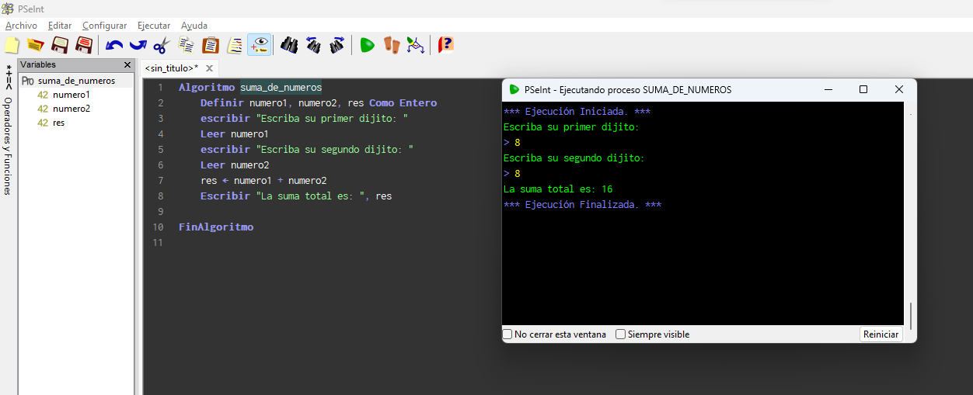

- Caso: en este Algoritmo veremos cómo se puede realizar una resta de dos dígitos para obtener un resultado del procedimiento de ambos dígitos:
- Algoritmo RestaDeNumeros // Nombre del algoritmo

- Definir numero1, numero2, numero3, res Como Entero // Se declaran las variables enteras

- Escribir "Escriba su primer digito: " // Pide el primer número
- Leer numero1 // Guarda el primer número ingresado

- Escribir "Escriba su segundo digito: " // Pide el segundo número
- Leer numero2 // Guarda el segundo número ingresado

- Escribir "Escriba su tercer digito: " // Pide el tercer número
- Leer numero3 // Guarda el tercer número ingresado

- res <- numero1 - numero2 - numero3 // Realiza la resta y guarda el resultado

- Escribir "La resta total es: ", res // Muestra el resultado en pantalla

- FinAlgoritmo // Fin del algoritmo

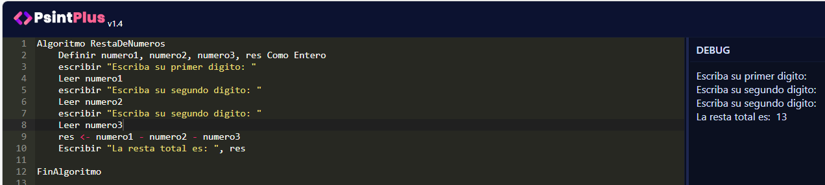
- Caso: en este Algoritmo veremos cómo se puede realizar una multiplicación de dos dígitos para obtener un resultado del procedimiento de ambos dígitos:
Algoritmo MutiplicacionDeNumeros
Definir numero1, numero2, res Como Entero
escribir "Escriba su primer digito: "
Leer numero1
escribir "Escriba su segundo digito: "
Leer numero2
res <- numero1 * numero2
Escribir "La multiplicación total es: ", res

FinAlgoritmo

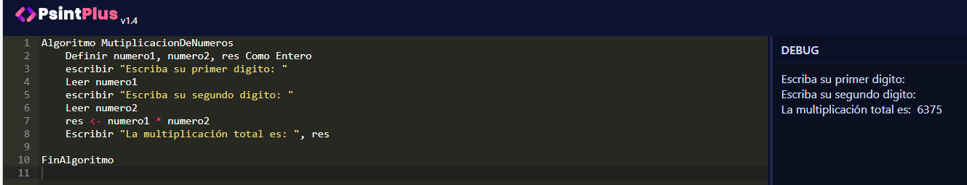
- Caso: n este Algoritmo veremos cómo se puede realizar una división de dos dígitos para obtener un resultado del procedimiento de ambos dígitos:
Algoritmo DivisionDeNumeros
Definir numero1, numero2, res Como Entero
escribir "Escriba su primer digito: "
Leer numero1
escribir "Escriba su segundo digito: "
Leer numero2
res <- numero1 / numero2
Escribir "La división total es: ", res

FinAlgoritmo

